

UNIP-UNIVERSIDADE PAULISTA

Projeto Integrado Multidisciplinar I Cursos Superiores de Tecnologia

ORGANIZATION AND CONSULT IT – Projeto de Controle de Frotas

SÃO PAULO

2019

CARLOS HENRIQUE DE L SAMPAIO – D616EA5

DEBORA BATISTA DE SOUZA – D77FDI8

KAYQUE PRADO SILVA – N291273

MARCIA VALERIA SIQUEIRA ROSATI – D628801

MARIANE BENEVIDES OLIVEIRA – N280JB4

RODRIGO DA SILVA NASCIMENTO - D740FA5

WESLEY SANTOS AGUIAR – N272341

RAPHAEL LEITE PEREIRA – T7807J2

**ORGANIZATION AND CONSULT IT** – Projeto de Controle de Frotas

“Projeto Integrado Multidisciplinar

apresentado à UNIP UNIVERSIDADE PAULISTA

do curso de Análise e Desenvolvimento de Sistemas”

“Orientado pela Prof. Jose Cassiano Grassi Gunji”

**SÃO PAULO**

**2019**

**Agradecimentos**

Primeiramente agradecemos a Deus, pois a oportunidade em apreender nos engrandece como pessoa. Aos nossos familiares que sempre tem paciência em suportar nossas ausências nossas impaciências, pois eles sabem que acreditamos que o que estamos fazendo é algo que vai nos engrandecer como pessoa e como profissional.

Vale lembrar que os responsáveis por essa nossa vontade em conquistar esses desafios vêm dos nossos professores que deixam suas casas todos os dias para nos transmitir aquilo que um dia eles apreenderam.

E a Universidade Paulista – UNIP que nos disponibiliza esse espaço para compartilhar esse conhecimento.

“Medir o progresso da programação por linhas de código é como medir o progresso da construção de aeronaves em termos de peso.”

**Bill Gates**

RESUMO

A pesquisa acadêmica nos proporcionou explorar uma das etapas essenciais para o desenvolvimento de um projeto de sistemas de informação. Desde o levantamento dos requisitos junto ao solicitante, a cada reunião junto da equipe mostrou a importância organizacional. Ao desenvolver cada etapa da Analise da causa problema, fazer levantamento das funções de negocio, aplicar nosso conhecimento em sala de aula com criação de protótipos, casos de uso, diagramas de classes, diagrama de sequencia, implantação, criação de tabelas no banco de dados, nós fez despertar o quanto é importante à parte da analise antes da solução. Criar uma documentação de um sistema foi algo incrível, pois baseamos nossas pesquisas em fórum e livros trazendo uma diversidade de ideias de como implementar melhor, podendo – se utilizar a metodologia de analise para outras etapas do projeto ou novos projetos de qualquer empresa.

Valorizou nosso conhecimento em fazer levantamento de dados, especificar os requisitos, trabalhar o desenvolvimento, realizar os testes e implementar.

Palavras-chave: acadêmica, sistema, negócio, requisitos.

ABSTRACT

Academic research has enabled us to explore one of the essential steps in developing an information systems project. From the survey of requirements with the applicant, each meeting with the team showed the organizational importance. When developing each step of the Problem Cause Analysis, survey the business functions, apply our knowledge in the classroom with prototyping, use cases, class diagrams, sequence diagram, implementation, creation of tables in the database, we did wake up how important the part of the analysis is before the solution. Creating a system documentation was incredible because we base our research on forum and books bringing a diversity of ideas on how to better implement it, being able to use the analysis methodology for other stages of the project or new projects of any company.

He valued our knowledge in doing data collection, specifying the requirements, working the development, performing the tests and implementing.

Keywords: academic, system, business, requirements

Sumário

1. INTRODUÇÃO 8

1.1. Apresentação geral; 9

1.2. Objetivos gerais e específicos; 9

1.3. Justificativa; 10

1.4. Metodologia; 10

2. Veículos 10

2.1. Regras de negócios 11

2.2. Requisitos 11

2.3. Casos de Uso e suas descrições 11

2.4. Atores 13

2.4.1. Diagrama de caso de uso 13

2.5. Diagrama de atividades 14

2.6. Modelo Entidade Relacionamento (MER) 14

2.6.1. Diagrama de Entidade Relacionamento (DER) 16

2.7. Protótipo das telas 16

2.7.1. Cadastro de Veículos 16

2.8. Solicitação de Reservas 19

2.9. Efetuar Reservas 20

2. Seguros 21

3. Motoristas 21

4. Viagens 21

5. Aluguel de Veículos ao Cliente 21

6. Manutenções Corretivas e Preventivas 21

7. Finanças 21

8. Relatórios 21

9. CONCLUSÃO 21

10. REFERENCIAS BIBLIOGRAFICAS 21

# INTRODUÇÃO

A Empresa Parking Rent Car S/A convidou a Organization Consult IT, para desenvolver um projeto automatizado para gerenciamento de frota de veículos de um cliente da área de telecomunicações. A Empresa disponibiliza veículos para os trabalhos de manutenção e também disponibiliza uma pequena frota de veículos para funcionários e clientes. Hoje o controle de frota é gerenciado por planilhas em Excel, porem não atende os padrões de segurança de dados praticados no mercado. Outro ponto critico seria dois ou mais usuários simultaneamente utilizando a mesma planilha podendo ocorrer inconsistência de dados.

A Planilha da empresa é divida por abas especificas que controlam os seguintes tópicos: Veículos, Seguros, Motoristas (CNH, exames médicos, etc.), Viagens (Rotas, ocupantes, etc.), Entrada/Saída (de garagens, credenciadas ou estacionamentos), Finanças, Estoque de Peças, Pneus, Manutenções corretivas e preventivas, abastecimentos, Quilometragem, Multas, Sinistros, Avisos automáticos (pelo celular ao motorista, etc.), Relatórios (Acidentes, consumo, revisões, etc.) e Aluguel de veículos ao cliente(frota interna pequena).

A Empresa solicita que o desenvolvimento contemple desktop, web e mobile, que seja de fácil manuseio para seus usuários.

Faremos uma analise e levantamento de requisitos identificando os cenários e definindo as funções de negocio utilizadas pela empresa.

# Apresentação geral;

A presente pesquisa visa nos dar a oportunidade de aplicar nosso conhecimento em Analise e desenvolvimento de sistemas colocando em pratica as matérias propostas neste semestre para criar um projeto de controle de frotas para uma empresa de telecomunicações.

# Objetivos gerais e específicos;

Esse controle é feito manualmente via planilha em Excel pela empresa de telecomunicações, alguns pontos específicos falham nas questões do gerenciamento da frota, como segurança de informação, falta de sincronização dos dados, nenhuma visão de relatórios a nível gerencial e controle versionamento.

A implantação do projeto visa buscar automatização dos processos, agilidade e confiabilidade ao controle da frota de veículos.

Por definição da empresa, será efetuado o levantamento de requisitos dos tópicos: Veículos, Seguros, Motoristas(CNH, exames médicos, etc.), Viagens (rotas, ocupantes dos veículos, etc.), Finanças, Manutenção Corretivas e Preventivas, Relatórios ( Acidentes, consumo, revisões e Aluguel de veículos ao cliente (frota interna pequena) para uma primeira versão sistêmica e os demais tópicos serão tratados em uma segunda fase.

# Justificativa;

Esse sistema tem o objetivo de tornar dinâmico, ágil, organizado e confiável o processo de controle de frotas, onde qualquer lugar do mundo que tenha acesso à internet seja possível gerenciar o sistema. Sabendo que dados apenas em planilhas ou documentos podem ser perdidos, mas resguardados por um sistema se tornam confiáveis.

# Metodologia;

Realizamos reuniões com a empresa Parking Rent Car S/A para entender suas necessidades, buscamos no mercado informações para agregar conhecimento no tipo de sistema a ser criado. Utilizamos também consultores da área de negocio e funcionários da empresa distribuindo cases de possibilidades que poderiam acontecer para buscar o conhecimento dos próprios usuários desta ferramenta.

# Veículos

# Regras de negócios

Gerenciamento de veículos

* Cadastro de veículos
* Reservas
* Controle de quilometragem

# Requisitos

R1 – O sistema não permitirá o cadastro de 2 ou mais veículos com a mesma placa.

R2 – O sistema não permitirá a exclusão do veículo se o mesmo estiver reservado.

R3 – O sistema só permitirá efetuar a reserva se o motorista estiver previamente cadastrado no sistema.

R3 – Deverá ser preenchido o controle de quilometragem na retirada e devolução do veículo obrigatoriamente.

# Casos de Uso e suas descrições

* **Incluir veículo**

O usuário irá fazer a inclusão de um novo veículo, sendo a placa do veículo o campo chave, não podendo se repetir para 2 ou mais veículos.

* **- Verificar placa já cadastrada**

Quando o usuário clicar no botão incluir veículo, o sistema deverá checar se a placa informada não existe. Caso já exista, enviar uma mensagem de erro para o usuário.

* **- Alterar veículo**

O usuário terá a opção de digitar a placa do veículo que deseja alterar ou selecionar no grid um veículo. Caso a placa digitada não seja encontrada, o sistema deverá enviar uma mensagem ao usuário.

* **- Consultar veículo**

O usuário terá a opção de digitar a placa do veículo que deseja consultar ou selecionar no grid um veículo. Caso a placa digitada não seja encontrada, o sistema deverá enviar uma mensagem ao usuário. Caso seja encontrada, todas as informações da tela devem ser desabilitadas para consulta.

* **- Excluir veículo**

O usuário terá a opção de digitar a placa do veículo que deseja excluir ou selecionar no grid um veículo. Caso a placa digitada não seja encontrada, o sistema deverá enviar uma mensagem ao usuário. Caso seja encontrada, verificar se o veículo está reservado, caso esteja, enviar uma mensagem ao usuário e não permitir a exclusão. Se o veículo não estiver reservado, solicitar uma confirmação de exclusão.

* **- Solicitar reserva**

O motorista solicita a reserva ao usuário administrador através da tela de solicitação de reservas.

* **- Efetuar reserva**

O usuário irá efetuar a reserva do veículo verificando a disponibilidade do mesmo.

* **- Conferir vencimento CNH**

No momento de efetuar a reserva, o sistema deve verificar a data de vencimento da CNH do motorista solicitante, caso esteja vencida, enviar uma mensagem ao usuário.

* **- Verificar disponibilidade**

No momento de efetuar a reserva, o sistema deve apresentar uma lista somente dos carros que estão disponíveis. Caso não tenha nenhum carro disponível, enviar uma mensagem ao usuário.

* **- Efetuar devolução**

O motorista efetua a devolução do veículo através da tela de devolução de veículos, informando a quilometragem rodada e se teve algum problema durante o trajeto.

# Atores

- Usuário

- Motorista

# Diagrama de caso de uso

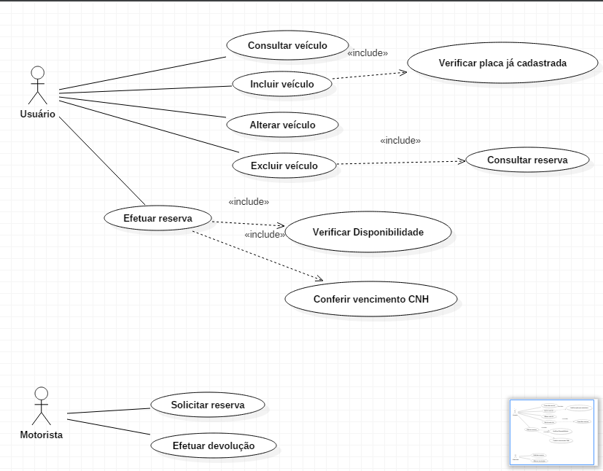

# Diagrama de atividades

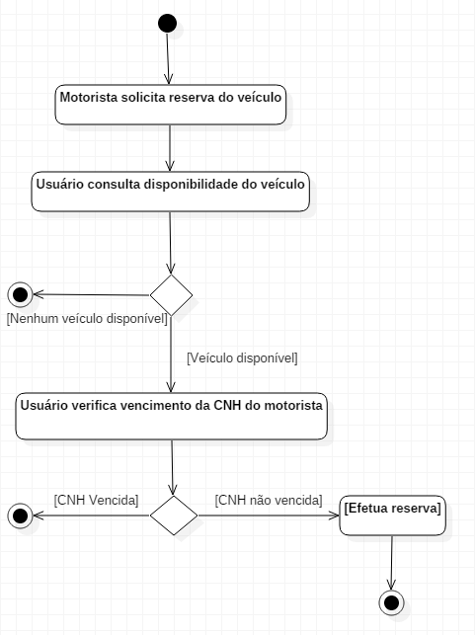

# Modelo Entidade Relacionamento (MER)

Entidades : Motorista, Usuário, Veículo

Atributos : **Motorista**

CPF

Nome

Número CNH

Validade CNH

**Usuário**

CPF

Nome

Endereço

**Veículo**

Placa

Marca

Modelo

Cor

Ano

Chassi

Renavan

Data de vencimento da documentação

Disponível para locação

Relacionamentos: Usuário mantém veículo

Motorista solicita reserva do veículo

Usuário verifica disponibilidade do veículo

Usuário efetua reserva do veículo

Motorista efetua a devolução do veículo

# Diagrama de Entidade Relacionamento (DER)

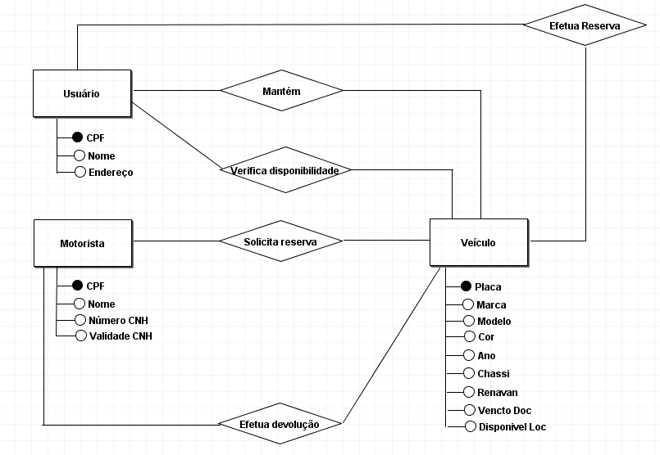

# Protótipo das telas

# Cadastro de Veículos

Essa tela permite que o usuário mantenha o cadastro de veículos, podendo realizar as seguintes operações : Incluir, Alterar, Excluir ou Consultar.

* **Botões :**

Pesquisar – Para pesquisar um veículo já existente ou todos os veículos, deve-se digitar a placa e clicar em pesquisar, ou deixar em branco e clicar em pesquisar. Em ambos os casos, os dados do veículo serão trazidos para para o grid.

Incluir – Para incluir um novo veículo, deve-se clicar no botão Incluir. Uma nova tela será apresentada para que sejam digitadas as informações referentes ao novo veículo.

Consultar – Para consultar um veículo, selecionar o veículo que foi trazido no grid clicando na linha desejada e em seguida no botão Consultar. Uma nova tela será apresentada com as informações referentes ao novo veículo. Todos os campos apresentados estarão desabilitados para digitação.

Alterar – Para alterar um veículo, selecionar o veículo que foi trazido no grid clicando na linha desejada e em seguida no botão Alterar. Uma nova tela será apresentada com as informações referentes ao veículo com os campos habilitados para digitação.

Excluir - Para excluir um veículo, selecionar o veículo que foi trazido no grid clicando na linha desejada e em seguida no botão Excluir. Uma nova tela será apresentada com as informações referentes ao veículo com os campos desabilitados para digitação. Uma mensagem de Confirmação será apresentada ao usuário para efetivar a exclusão.

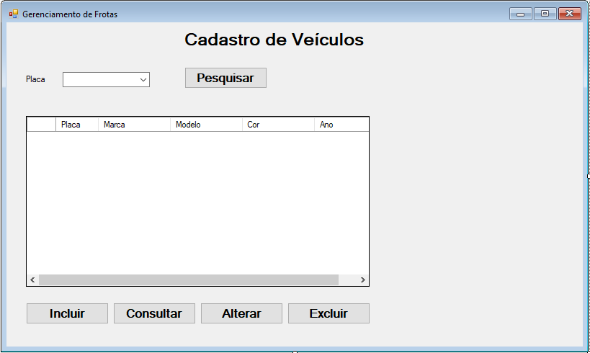

Esta é a tela apresentada após clicar em um dos botões da tela anterior. O campo Placa estará sempre desabilitado por ser um campo chave. Os campos Marca, Modelo e Ano podem ser digitados, porém será apresentada uma lista com o que está disponível para seleção.

O campo Vencimento Documentação deve ser selecionado conforme calendário apresentado.

O campo Disponível para Locação informa se o veículo pode ser alugado ou não, permite que seja escolhida somente uma das opções.

* **Botões :**

Confirmar – Confirma a alteração, consulta ou exclusão. Após confirmado, limpa os dados da tela.

Retornar – Retorna para a tela principal de cadastro de veículos.

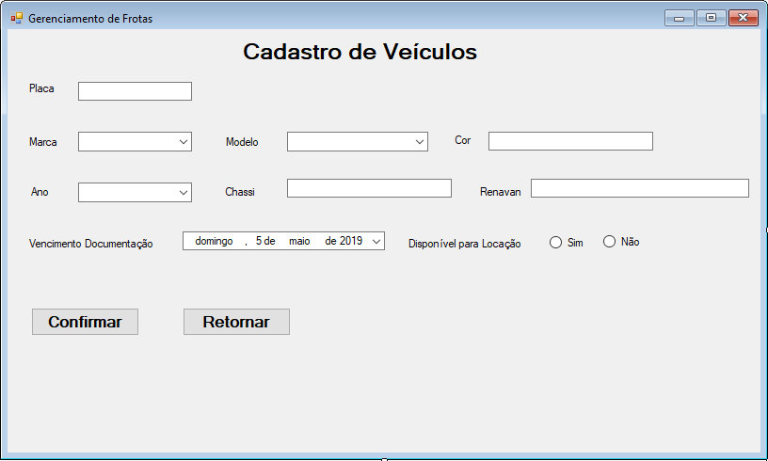

# Solicitação de Reservas

Essa tela permite que o motorista faça a solicitação de reserva do veículo. Após a solicitação, o usuário atendente será notificado e irá verificar a disponibilidade do veículo para efetivar a reserva.

* **Botões :**

Pesquisar – O motorista irá informar seu CPF e ao clicar em Pesquisar será apresentado no grid todas as ordens de serviço que ainda não foram atendidas.

Caso seja uma nova solicitação, o motorista deverá apenas digitar as informações apresentadas abaixo do grid e clicar em Confirmar.

Confirmar – Confirma a inclusão de uma nova solicitação.

Excluir – Confirma a exclusão do registro selecionado no grid.

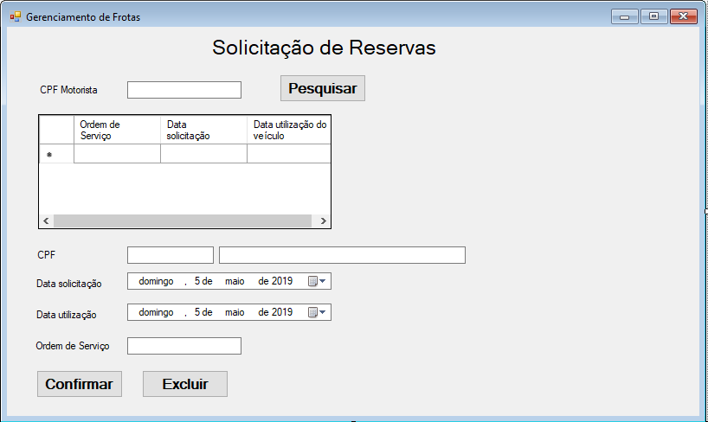

# Efetuar Reservas

Essa tela permite que a atendente efetive a reserva do veículo.

Pode-se selecionar o tipo do veículo e a data de utilização, ou somente a data para que sejam apresentados no grid os veículos disponíveis para reserva. Ao selecionar um veículo, as informações referentes a placa e tipo do veículo serão mostradas abaixo, onde deverão ser preenchidos os demais campos.

* **Botões :**

Pesquisar – A atendente irá informar os dados e clicar em Pesquisar para que sejam apresentados os veículos disponíveis para reserva. Caso não tenha nenhum veículo disponível, será apresentada uma mensagem na tela.

Reservar – Confirma a reserva do veículo.

Retornar – Retorna ao menu principal.

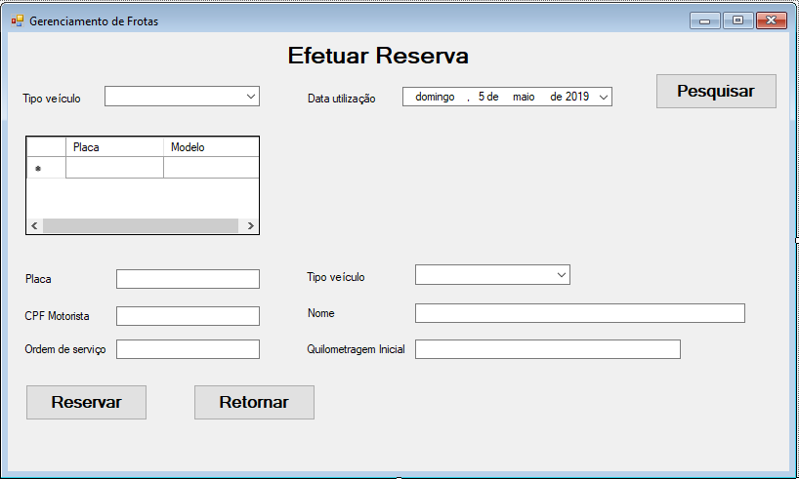

# Seguros

# Motoristas

# Viagens

# Aluguel de Veículos ao Cliente

# Manutenções Corretivas e Preventivas

# Finanças

# Relatórios

# CONCLUSÃO

# REFERENCIAS BIBLIOGRAFICAS